Техническое задание
на поставку мебели для нужд ФГБУ «РосАгрохимслужба»

№ п/п | Код | Наименование | Национальный режим
№ п/п | Код | Наименование | 1875 (Запрет) | 1875 (Ограничение) | 1875 (Преимущество)
1 | 31.01.12.110 | Стол эргономичный |  | ✓
2 | 31.01.12.159 | Тумба приставная |  | ✓
3 | 31.09.13.120 | Гардероб с выдвижной штангой |  | ✓
4 | 31.01.12.140 | Стеллаж |  | ✓
5 | 31.01.12.190 | Брифинг |  | ✓
6 | 31.01.11.159 | Кресло руководителя CH-608Fabric |  | ✓
7 | 31.01.11.122 | Шкаф архивный СВ-12 |  | ✓

В случае, если в документации (в каком-либо документе, входящем в состав документации, прикрепленном отдельным файлом к документации) имеются указания на знаки обслуживания, фирменные и торговые наименования, патенты, полезные модели, промышленные образцы, указания на товарный знак, наименование места происхождения товара или наименование производителя, то такие указания следует читать «знаки обслуживания или эквивалент», «фирменные наименования или эквивалент», «торговые наименования или эквивалент», «патенты или эквивалент», «полезные модели или эквивалент», «промышленные образцы или эквивалент», «товарный знак или эквивалент», «наименование места происхождения товара или эквивалент», «наименование производителя или эквивалент».

1. Функциональные характеристики (потребительские свойства), технические и качественные характеристики, а также эксплуатационные характеристики (при необходимости) предмета закупки, установленные заказчиком:
№ | Наименование,  Фотография, макет, эскиз (носят информативный характер – допускается изменение внешнего вида по согласованию с Заказчиком) | Технические и функциональные характеристики | Ед. изм. | Кол-во
 | Стол эргономичный  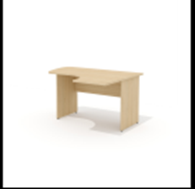 | "Размеры (Д×Ш×В): не менее 140×110×75 см.  Исполнение: эргономичный.  Ориентация: правая.  Основные материалы: ЛДСП.  Материал кромки: ПВХ.  Материал столешницы / топа: ЛДСП.  Толщина столешницы/топа: не менее 25 мм.  Толщина кромки столешницы/топа: не менее 2 мм.  Материал каркаса: ЛДСП.  Толщина каркаса: не менее 18 мм.  Толщина кромки каркаса: не менее 0,5 мм.  Материал траверса: ЛДСП.  Толщина траверса: не менее 18 мм.  Толщина кромки траверса: не менее 0,5 мм.  Соединительная фурнитура: эксцентриковая стяжка.  Опоры: регулируемые.  Цвет плиты: дуб Виченца.  Цвет кромки: Дуб Виченца. | шт | 1
 | Тумба приставная  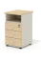 | "Размеры (Д×Ш×В): не менее 43х50х75 см.  Исполнение: не менее 3 ящика, верхний с замком, одна открытая ниша  Назначение: для документов и оргтехники.  Основные материалы: ЛДСП.  Материал кромки: ПВХ.  Материал столешницы / топа: ЛДСП.  Толщина столешницы/топа: не менее 25 мм.  Толщина кромки столешницы/топа: не менее 2 мм.  Материал каркаса: ЛДСП.  Толщина каркаса: не менее 18 мм.  Толщина кромки каркаса: не менее 0,5 мм.  Материал фасадов: ЛДСП.  Толщина фасадов: не менее 18 мм.  Толщина кромки фасада: не менее 0,5 мм.  Лицевая фурнитура: металлическая, тип «скоба».  Замок: центральный,на верхнем ящике.  Направляющие: роликовые.  Соединительная фурнитура: эксцентриковая стяжка.  Опоры: регулируемые.  Задняя стенка: ЛДСП.  Цвет задней стенки: бежевый.  Наполнение: открытая ниша, не менее 3 выдвижных ящика, с центральным замком.  Цвет плиты: дуб Виченца.  Цвет кромки: Дуб Виченца.  Цвет плиты доп: беж.  Цвет кромки доп: беж | шт | 1
 | Гардероб с выдвижной штангой  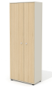 | "Размеры (Д×Ш×В): не менее 80×42×217 см.  Исполнение: для одежды и для документов.  Основные материалы: ЛДСП.  Материал кромки: ПВХ.  Материал каркаса: ЛДСП.  Толщина каркаса: не менее 18 мм.  Толщина кромки каркаса: не менее 0,5 мм.  Материал фасадов: ЛДСП.  Толщина фасадов: не менее 18 мм.  Толщина кромки фасада: не менее 0,5 мм.  Материал полок: ЛДСП.  Толщина полок: не менее 18 мм.  Лицевая фурнитура: металлическая, тип «скоба».  Замок: нет.  Петли: регулируемые.  Количество полок: не менее 7.  Нагрузка на полку (распределенная): до не менее 30 кг.  Соединительная фурнитура: эксцентриковая стяжка.  Опоры: регулируемые.  Задняя стенка: окрашенная ДВП.  Цвет задней стенки: беж.  Наполнение: отделение для одежды с полкой для обуви и г/у, отделение с не менее 5 полками.  Цвет плиты: дуб Виченца.  Цвет кромки: Дуб Виченца.  Цвет плиты доп: беж.  Цвет кромки доп: беж. | шт | 1
 | Стеллаж  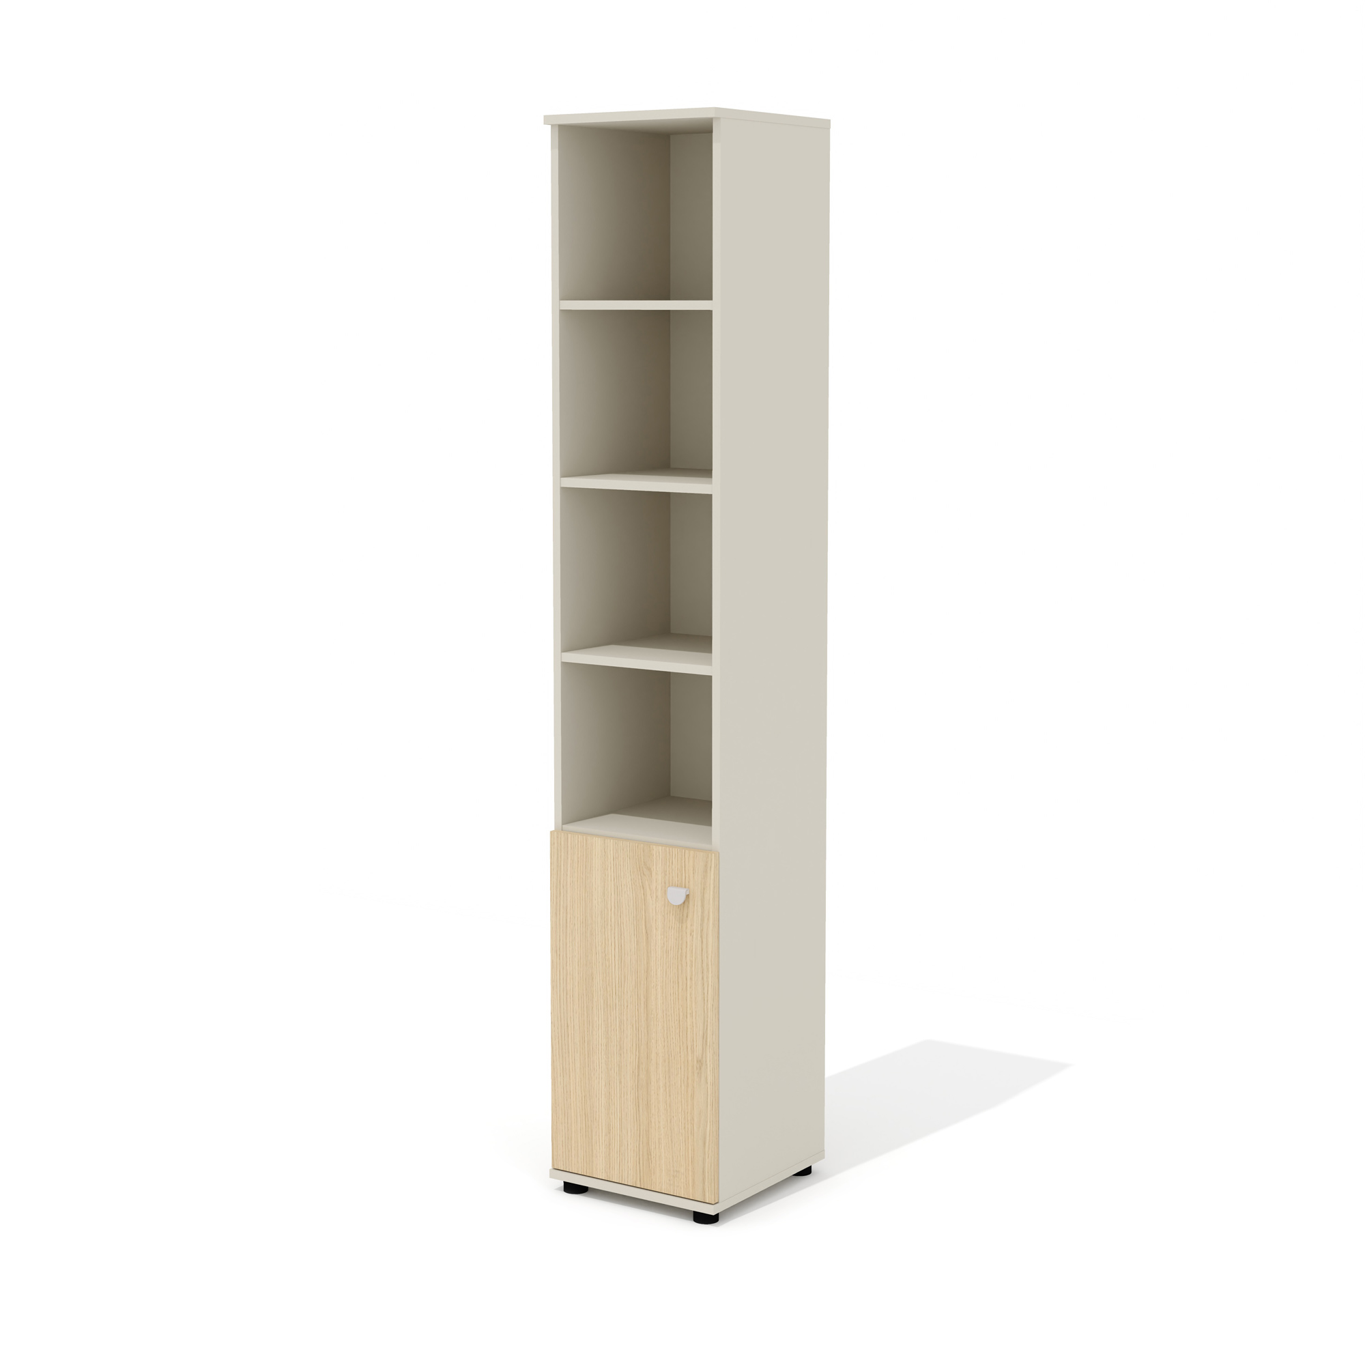 | "Размеры (Д×Ш×В): не менее 40×42×217 см.  Исполнение: для документов, комбинированный.  Основные материалы: ЛДСП.  Материал кромки: ПВХ.  Материал каркаса: ЛДСП.  Толщина каркаса: не менее 18 мм.  Толщина кромки каркаса: не менее 0,5 мм.  Материал фасадов: ЛДСП.  Толщина фасадов: не менее 18 мм.  Толщина кромки фасада: не менее 0,5 мм.  Материал полок: ЛДСП.  Толщина полок: не менее 18 мм.  Лицевая фурнитура: металлическая, тип «скоба».  Замок: нет.  Петли: регулируемые.  Нагрузка на полку (распределенная): до не менее 30 кг.  Соединительная фурнитура: эксцентриковая стяжка.  Опоры: регулируемые.  Задняя стенка: окрашенная ДВП.  Цвет задней стенки: беж.  Наполнение: не менее 5 полок (не менее 6 отделений).  Цвет плиты: дуб Виченца.  Цвет кромки: Дуб Виченца.  Цвет плиты доп: беж.  Цвет кромки доп: беж." | шт | 1
 | Брифинг  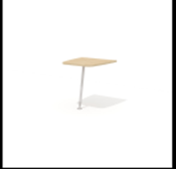 | "Размеры (Д×Ш×В): не менее 70х40х75 см  Исполнение: эргономичный.  Основные материалы: ЛДСП.  Материал кромки: ПВХ.  Материал столешницы / топа: ЛДСП.  Толщина столешницы/топа: не менее 25 мм.  Толщина кромки столешницы/топа: не менее 2 мм.  Опора: регулируемая, труба диаметром не менее 50 мм с полимерным покрытием серого цвета  В верхней части опоры расположена крепежная пластина. Метод крепления к опоре — цельносварная конструкция. Пластина имеет не менее четырех точек крепления к приставке.  Цвет плиты: дуб Виченца.  Цвет кромки: Дуб Виченца. | шт | 1
 | Кресло руководителя CH-608Fabric  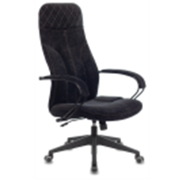 | "Тип основания на колесиках  Подлокотники: наличие  Цвет обивки черный  Цвет (спинка) черный  Материал обивки ткань  Материал основания пластик  Диаметр колес не менее 50  Материал колес с накладкой PU  Высота кресла/стула MIN не менее 1160  Высота сиденья MIN не менее 440  Высота с подлокотниками MIN не менее 650  Высота подлокотника MIN не менее 210  Глубина сиденья MIN не менее 480  Ширина с подлокотниками не менее 670  Ширина сиденья не менее 540  Диаметр креста не менее 700  Ограничение по весу не менее 150 кг | шт | 1
 | Шкаф архивный СВ-12  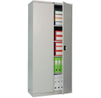 | "Предназначен для хранения Документов  Габариты ВхШхГ, мм не менее 1860х850х400  Высота, мм не менее 1860  Ширина, мм не менее 850  Глубина, мм не менее 400  Внутреннее наполнение  Количество полок не менее 4  Тип открывания дверей Распашные  Количество дверей не менее 2  Покрытие Порошковое  Особенности:  не менее 5 уровней хранения (не менее 4 полки в комплекте);  вместимость не менее 48 папок;  максимальная нагрузка на полку - не менее 60 кг;  комплектуются ключевыми замками с ручками;  ригели из оцинкованной стали и пластиковые втулки обеспечивают бесшумный ход дверей и надежное запирание шкафа;  Цвет: Серый полуматовый | шт | 2

2. Место поставки товара: 671050, Республика Бурятия, село Иволгинск, Октябрьская улица, 2.
3. Срок поставки товара: с даты заключения договора в течение 60 календарных дней.
3.1. Доставка, погрузочно-разгрузочные работы производятся за счет Поставщика.
4. Требования к качеству, безопасности поставляемого товара:
4.1. Поставляемый товар должен соответствовать заданным функциональным и качественным характеристикам;
4.2. Поставляемый товар должен быть разрешен к использованию на территории Российской Федерации, иметь торговую марку и товарный знак, качество поставляемого товара должно полностью соответствовать установленным требованиям Российской Федерации, ГОСТ, ОСТ, нормативно-технической документации (сертификатам качества, паспорт товара, декларациям о соответствии и (или) другим документам, подтверждающим качество товара)
4.3. Поставляемый Товар должен являться новым, ранее не использованным (все составные части Товара должны быть новыми), не должен иметь дефектов;
4.4. Товар должен быть безопасным и отвечать требованиям законодательства Российской Федерации, требованиям безопасности, ГОСТ, нормам и правилам безопасности его эксплуатации и другой нормативно-технической документации;
4.5. Товар должен отвечать требованиям безопасности жизни и здоровья, окружающей среды в течение установочного срока годности при обычных условиях его использования, хранения, транспортировки и утилизации.
5. Требования к упаковке и маркировке поставляемого товара:
5.1. Товар поставляется в таре и упаковке, соответствующей государственным стандартам, техническим условиям, предъявляемым к поставке данного вида товара, другой нормативно-технической документации. На таре и упаковке должна содержаться отчетливая информация на русском языке;
5.2. Поставщик должен обеспечить упаковку товара, способную предотвратить его повреждение или порчу во время перевозки к конечному пункту назначения – Заказчику. Тара и упаковка должны быть прочными, сухими, без нарушения целостности со специальной маркировкой;
5.3. Поставщик несет ответственность за ненадлежащую упаковку, не обеспечивающую сохранность товара при его хранении и транспортировании;
5.4. Упаковка и маркировка товара должна соответствовать требованиям ГОСТ, импортный товар – международным стандартам упаковки. Маркировка товара должна содержать: наименование товара, наименование фирмы-изготовителя, юридический адрес изготовителя, дату выпуска. Маркировка упаковки должна строго соответствовать маркировке товара.
6. Требования к гарантийному сроку товара и (или) объему предоставления гарантий качества товара:
6.1. Гарантия качества товара - в соответствии с гарантийным сроком, установленным производителем.
6.2. Гарантийные обязательства должны распространяться на каждую единицу товара с момента приемки товара Заказчиком.
6.3. Поставщик обязан при обнаружении недостатков у поставляемого товара заменить товар ненадлежащего качества, при обнаружении некомплектности/недопоставки произвести доукомплектование/допоставку, при несоответствии товара установленному ассортименту, заменить товар на соответствующий, своим транспортом и за свой счет, в сроки, определенные договором.

